
I. évf. 19. szám Karácsonyi különszám 2014. december 24.
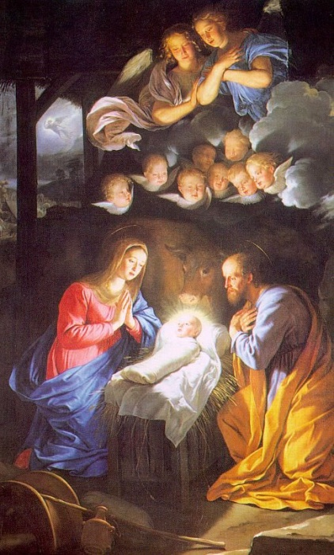
Szeretettel köszöntök mindenkit karácsony szent ünnepén!
A Mennyei Atya nekünk ajándékozta az Ő Fiát, Jézust, akinek születését a mai napon ünnepeljük. Papi jelmondatom: „Szeretet az Isten. Aki szeretetben él Istenben él, és Isten él őbenne.” (1Jn 4,16) Karácsonykor kicsit több lehetőséget kapunk rá, hogy szeressük egymást.
Szeretettel köszönöm meg azt a sok-sok szeretetet, amit ideérkezésem óta tapasztalhattam. Hálás vagyok, hogy az egyházközségek egy emberként segítettek berendezni a plébániát, amit remélem, hogy a hívek is otthonuknak éreznek majd, nem csak én. Köszönöm a rengeteg segítséget, amit kaptam, és amit a közösségi programok megszervezésére és lebonyolítására fordítottak. Nehéz feladatnak éreztem Czombos József atya után helytállni, és köszönöm neki is mindazt, amivel segítette korábban egyházközségeinket. Példaértékűnek tartom, ahogy engem mindannyian kivétel nélkül elfogadtak utána, és elfogadták az újításokat, változtatásokat is, nyitott szívvel, és tevékeny szeretettel.
Köszönöm a kritikákat is, mivel mindig segítettek abban, hogy ne bízzam el magam, és a Gyermek Jézushoz hasonlóan alázattal és türelemmel teljesítsem szolgálatomat. Jó volt látni az eredményeket, már ebben a rövid időszakban is.

Kívánom, hogy az öröm, ami Jézus születésekor átjárta a mennyet és a földet, töltse el az Önök otthonait is, hogy szeretetben és egyetértésben tudjuk építeni a jót: lelkünk, kölcsönös megbecsülésünk és közösségeink javára. Isten kegyelmeiben gazdag áldott, békés és boldog ünnepeket kívánok Önöknek és Kedves Családjaiknak!
Imával és szeretettel Hulitka Róbert plébániai kormányzó.

Zsinati könyörgés karácsony:
Urunk, segíts, hogy zsinatunk résztvevői a Szűzanya hitével, Szent József felelősségével, a pásztorok örömével és a Háromkirályok nagylelkűségével vigyék el születésed Jóhírét a világnak!
HIRDETÉSEK
2014.12.25.Cs 8:30 Szentmise a Berceli Templomban
10:30 Szentmise a Galgagutai Templomban
10:30 Igeliturgia a Becskei Templomban
12:00 Igeliturgia a Szécsénkei Templomban
12:00 Igeliturgia a Nógrádkövesdi Templomban (Robi Atya)
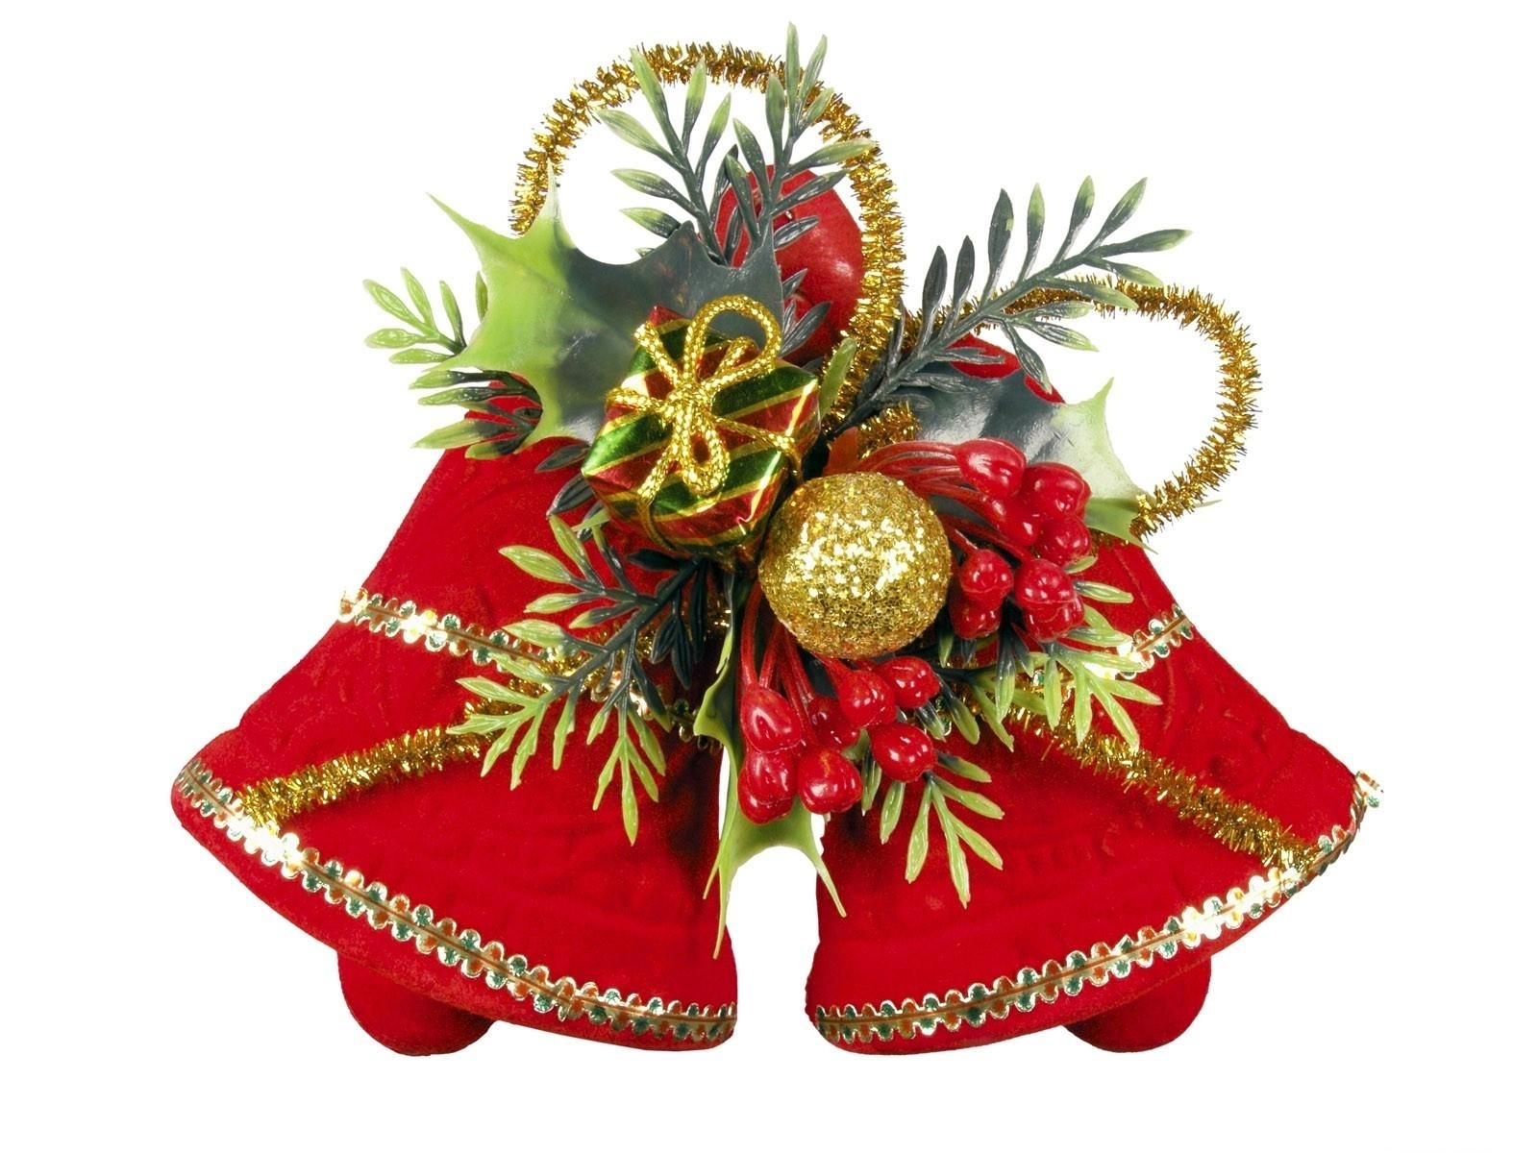
15:00 Igeliturgia a Vanyarci Templomban
2014.12.26.P 8:30 Szentmise a Berceli Templomban
10:30 Igeliturgia a Galgagutai Templomban
10:30 Szentmise a Becskei Templomban
12:00 Szentmise a Szécsénkei Templomban
12:00 Igeliturgia a Nógrádkövesdi Templomban
17:00 Filmklub a berceli plébánián: Charles Dickens: Karácsonyi Ének
2014.12.27.Sz 15:00 Szentmise a Nógrádkövesdi Templomban borszenteléssel
17:00 Szentmise a Berceli Templomban borszenteléssel
2014.12.28.V 8:30 Szentmise a Berceli Templomban
10:30 Szentmise a Galgagutai Templomban
10:30 Igeliturgia a Becskei Templomban, utána keresztelés
12:00 Igeliturgia a Szécsénkei Templomban
12:00 Szentmise a Nógrádkövesdi Templomban
15:00 Igeliturgia a Vanyarci Templomban
2014.12.31.Sz 15:00 Év végi hálaadás a Galgagutai és a Becskei Templomban
16:30 Év végi hálaadás a Nógrádkövesdi és a Szécsénkei Templomban
18:00 Év végi hálaadó Szentmise a Berceli Templomban
20:00 Szilveszteri ifjúsági összejövetelt tartunk a berceli plébánián a plébánia területén élő hittanos gyermekek, fiatalok számára. Regisztráció honlapunkon.
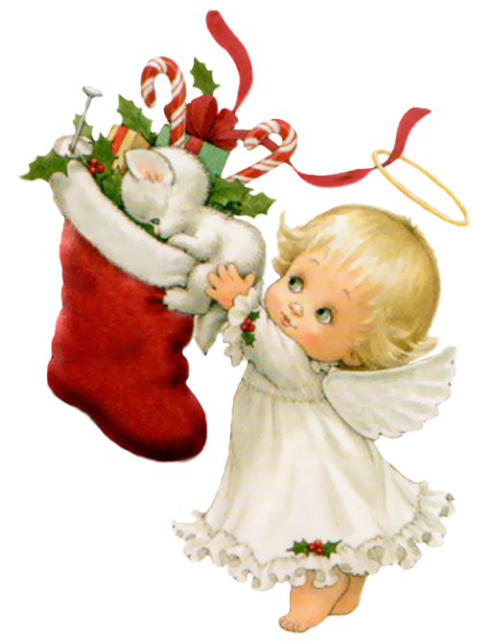
2015.01.01.Cs 8:30 Szentmise a Berceli Templomban
10:30 Igeliturgia a Galgagutai Templomban
10:30 Szentmise a Becskei Templomban
12:00 Szentmise a Szécsénkei Templomban
12:00 Igeliturgia a Nógrádkövesdi Templomban
15:00 Igeliturgia a Vanyarci Templomban
Hivatali ügyintézés: Római Katolikus Plébánia 2687 Bercel, Béke u. 20.
tel: (35) 535 002 web: http://bercel.vaciegyhazmegye.hu e-mail: bercel@vacem.hu
Bankszámlaszám: 10700323-68589824-51100005

